迎接六一进校园普法教育有方法
来源：新华社客户端 鹤山法院
5月23日下午，在“六一儿童节”和“国际禁毒日”来临之际，广东江门鹤山市人民法院少审团队联合市禁毒办走进鹤城镇第二小学，开展普法进校园。本次活动是为进一步加大乡镇学校法治教育宣传力度，提升青少年法治意识和法治素养，司法助力乡村振兴建设而举办的，该校一百多名师生参加了活动。
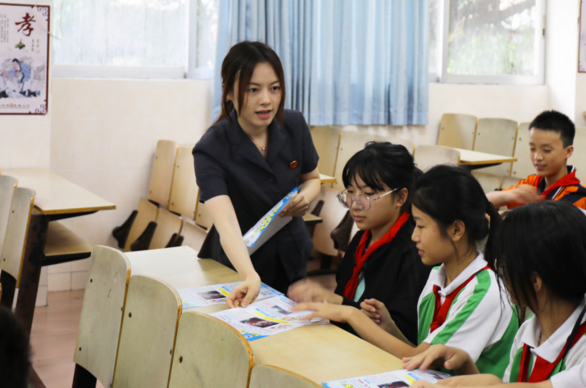
活动中，少审团队法官结合审判工作经验，通过生动形象的典型案例向学生们讲授了面对校园欺凌等违法侵害时，应如何保护自身权益，以及民法典中对未成年人保护的相关规定，教导学生们在日常生活中警惕防范不法侵害，坚决抵制和远离毒品。法官及禁毒办工作人员还在现场展示了仿真毒品模具，详细介绍了毒品的种类、形态和危害性。为了使所学法律知识和禁毒知识入心入脑，活动设置了有奖问答环节，同学们纷纷举手争相参与，现场气氛热烈，达到了寓教于乐的效果。
汇聚法治星光，照亮成长道路。该校老师表示，此次普法宣传活动进一步提高了学生们知法、守法、用法的法律意识，在他们心中播撒下法治种子。
据悉，下一步，鹤山市人民法院将紧紧围绕青少年特别是边远乡村学校学生群体的普法需求，创新普法方式方法，充分结合地域、学校、学生实际开展“滴灌式”精准普法，为持续深化“1+6+N”基层社会治理工作体系建设，共筑平安校园、平安鹤山贡献法院力量。

